АДМИНИСТРАЦИЯ
ПОСЕЛКА ИМЕНИ К. ЛИБКНЕХТА
КУРЧАТОВСКОГО РАЙОНА КУРСКОЙ ОБЛАСТИ

от 25 декабря 2024 года
ПОСТАНОВЛЕНИЕ № 488
О внесении изменений в муниципальную
программу «Формирование современной
городской среды муниципального образования
«городское поселение поселок К.Либкнехта»
Курчатовского муниципального района
Курской области на 2018-2025 год»

В соответствии с Паспортом приоритетного проекта «Формирование комфортной городской среды», утвержденным президиумом Совета при Президенте Российской Федерации по стратегическому развитию и приоритетным проектам (протокол от 21 ноября 2016 года №10), руководствуясь постановлением Правительства Российской Федерации от 10 февраля 2017г. №169 «Об утверждении правил предоставления и распределения субсидий из федерального бюджета бюджетам субъектам Российской Федерации на поддержку государственных программ субъектов Российской Федерации и муниципальных программ формирования современной городской среды», приказом Министерства строительства и жилищно – коммунального хозяйства Российской Федерации от 21 февраля 2017г №114/пр «Об утверждении методических рекомендаций по подготовке государственных (муниципальных) программ формирования современной городской среды в рамках реализации приоритетного проекта «Формирование комфортной городской среды» на 2018-2025 годы, приказом Министерства строительства и жилищно – коммунального хозяйства Российской Федерации от 06.04.2017г №691/пр, руководствуясь Уставом муниципального образования «поселок имени К.Либкнехта», Администрация поселка имени К.Либкнехта Курчатовского района,

ПОСТАНОВЛЯЕТ:
- Муниципальную программу «Формирование современной городской среды муниципального образования «городское поселение поселок имени К.Либкнехта» Курчатовского муниципального района Курской области на 2018-2025 годы» читать в новой редакции с внесенными изменениями и дополнениями (Приложение).
2. Постановление администрации поселка имени К.Либкнехта Курчатовского района от 11 апреля 2024 года № 162 «О внесении изменений в муниципальную программу «Формирование современной городской среды муниципального образования «поселок К.Либкнехта» Курчатовского района Курской области на 2018-2025 год»
считать утратившим силу с 25 декабря 2024 года.
3. Контроль за исполнением настоящего постановления оставляю за собой.
4. Настоящее Постановление вступает в силу со дня подписания.

Глава поселка имени К. Либкнехта
Курчатовского района А.М.Туточкин
Утверждено
Постановлением администрации
поселка имени К.Либкнехта
Курчатовского района
от 25 декабря 2024 года № 488

Муниципальная программа
«Формирование современной городской среды
муниципального образования «городское поселение поселок имени К.Либкнехта» Курчатовского муниципального района Курской области на 2018-2025 годы»

ПАСПОРТ
Муниципальной программы
«Формирование современной городской среды
муниципального образования «городское поселение поселок имени К.Либкнехта» Курчатовского муниципального района Курской области
на 2018-2025 годы»

Наименование муниципальной  программы | «Формирование современной городской среды  муниципального образования «городское поселение поселок имени К.Либкнехта» Курчатовского муниципального района Курской области  на 2018-2025 годы»
Ответственный исполнитель Программы | Администрация поселка имени К.Либкнехта Курчатовского района Курской области
Участники Программы | Администрация поселка имени К.Либкнехта Курчатовского района Курской области;  Граждане, их объединения; заинтересованные лица; общественные организации;  подрядные организации.
Цели Программы | - повышение качества и комфорта городской среды на территории муниципального образования «поселок имени К.Либкнехта» (далее – муниципальное образование);  - реализация участия общественности, граждан, заинтересованных лиц в муниципальной программе для совместного определения развития территории, выявления истинных проблем и потребностей людей;  - повышение качеств современной городской среды;  - совершенствования уровня и организация благоустройства дворовых территории многоквартирных домов (далее - МКД) для повышения комфортности проживания граждан в условиях сложившейся застройки;  - благоустройство дворовых территорий МКД муниципального образования;  - развитие общественных территорий муниципального образования
Задачи Программы | - повышение уровня вовлеченности заинтересованных граждан, организаций в реализацию мероприятий по благоустройству общественных территорий муниципального образования;  - обеспечение формирования единого облика муниципального образования;  - Обеспечение создания, содержания и развития объектов благоустройства дворовых территорий МКД;  - организация новых и восстановление существующих мест отдыха на внутридворовых территориях МКД;  - привлечение населения к участию в благоустройстве дворовых территорий МКД;  - Обеспечение создания, содержания и развития объектов благоустройства мест массового отдыха;  - повышение уровня благоустройства общественных территорий муниципального образования;  - разработка проектной документации с проведением государственной экспертизы для благоустройства дворовых и общественных территорий согласно адресным перечням, указанным в Приложениях № 4 и № 6 к муниципальной программе;
Целевые показатели (индикаторы)  Программы | -Доля реализованных проектов благоустройства дворовых территорий (полностью освещенных, оборудованных местами для проведения досуга и отдыха группами населения (спортивные площадки, детские площадки и т.д.), малыми архитектурными формами) в общем количестве реализованных в течение планового года проектов благоустройства дворовых территорий  - Доля реализованных комплексных проектов благоустройства общественных территорий в общем количестве реализованных в течение планового года проектов благоустройства общественных территорий  -Доля дворовых территорий, благоустройство которых выполнено при участии граждан, организаций в соответствующих мероприятиях, в общем количестве реализованных в течение планового года проектов благоустройства дворовых территорий  - Количество благоустроенных дворовых территорий  - Количество благоустроенных общественных территорий  - Доля граждан, принявших участие в решении вопросов развития городской среды, от общего количества граждан в возрасте от 14 лет, проживающих в муниципальном образовании «поселок имени К.Либкнехта» Курчатовского района Курской области;  - Доля объема закупок оборудования, имеющего российское происхождение, в том числе оборудования, закупаемого при выполнении работ, в общем объеме оборудования, закупленного в рамках реализации мероприятий муниципальной программы, % ;  - Показатель реализации муниципальным образованием «городское поселение поселок имени К.Либкнехта» Курчатовского муниципального района Курской области мероприятий по цифровизации городского хозяйства.
Срок реализации  Программы | Срок реализации – 2018-2025 годы.  Этапы реализации Программы не выделяются.
Объемы бюджетных ассигнований Программы | Общий объем финансирования мероприятий Программы на 2018 год составляет 3236284,00 рублей, в том числе:  за счет средств федерального бюджета и бюджета Курской области – 2913831,94 руб.;  за счет средств местного бюджета – 322452,00 руб.;  Общий объем финансирования мероприятий Программы на 2019 год составляет 4514973,00 рублей, в том числе:  за счет средств федерального бюджета и бюджета Курской области – 4088291,00 руб.;  за счет средств местного бюджета – 324868,00 руб.;  за счет дополнительных средств бюджета МО – 101814,00 руб.  Общий объем финансирования мероприятий Программы на 2020 год составляет 4407868,85 рублей, в том числе:  за счет средств федерального бюджета и бюджета Курской области – 4170369,00 руб.;  за счет средств местного бюджета – 77861,00 руб.;  за счет дополнительных средств бюджета МО – 159638,85 руб.  Общий объем финансирования мероприятий Программы на 2021 год составляет 2396327,50 рублей, в том числе:  за счет средств федерального бюджета и бюджета Курской области – 2356577,54 руб.;  за счет средств местного бюджета – 39749,96 руб.;  Общий объем финансирования мероприятий Программы на 2022 год составляет 3083178,00 рублей, в том числе:  за счет средств федерального бюджета и бюджета Курской области – 2775569,00 руб.;  за счет средств местного бюджета – 48101,00 руб.;  за счет дополнительных средств бюджета МО – 259508,00 руб.  Общий объем финансирования мероприятий Программы на 2023 год составляет 2694515,00 рублей, в том числе:  за счет средств федерального бюджета и бюджета Курской области – 2649601,00,00 руб.;  за счет средств местного бюджета – 44914,00 руб.;  Общий объем финансирования мероприятий Программы на 2024 год составляет 2573340,00 рублей, в том числе:  за счет средств федерального бюджета и бюджета Курской области - 2417882,00 руб.;  за счет средств местного бюджета – 44879,00 руб.;  за счет дополнительных средств бюджета МО – 110579,00 руб.  Общий объем финансирования мероприятий Программы на 2025 год составляет 3012040,00 рублей, в том числе:  за счет средств федерального бюджета и бюджета Курской области - 2955696,00 руб.;  за счет средств местного бюджета – 56344,00 руб.;  Общий объем финансирования мероприятий Программы за 2018-2025 годы составляет 25 918 526,35 рублей, в том числе:  за счет средств федерального бюджета и бюджета Курской области – 24 327 817,54 руб.;  за счет средств местного бюджета – 959 168,96 руб.;  за счет дополнительных средств бюджета МО – 631 539,85 руб.
Ожидаемые результаты реализации Программы | Приведение в нормативное состояние запланированных дворовых территорий МКД поселка имени К.Либкнехта Курчатовского района Курской области - 11 ед., площадью 4687,8 кв.м. Доведение доли благоустроенных дворовых территорий МКД поселка имени К.Либкнехта до 100,0 %;  Благоустройство общественных территорий поселка имени К.Либкнехта Курчатовского района Курской области — 4 ед., площадью 31288,0 кв.м. Доведение доли благоустроенных общественных территорий поселка имени К.Либкнехта до 100,0 %.

- Характеристика текущего состояния сферы благоустройства в муниципальном образовании

1. Характеристика благоустройства дворовых территорий.
В поселке имени К.Либкнехта 46 многоквартирных жилых домов. Основная часть домов построена от 25 до 50 лет назад. Количество многоквартирных жилых домов, включенных в региональную программу капитального ремонта, составляет 11 домов.
Под дворовыми территориями многоквартирных домов понимается совокупность территорий, прилегающих к многоквартирным домам, с расположенными на них объектами, предназначенными для обслуживания и эксплуатации таких домов, и элементами благоустройства этих территорий, в том числе парковками (парковочными местами), тротуарами и автомобильными дорогами, включая автомобильные дороги, образующие проезды к территориям, прилегающим к многоквартирным домам.
Благоустройство дворов жилищного фонда и на сегодняшний день в целом по поселку имени К.Либкнехта полностью или частично не отвечает нормативным требованиям.
Пришло в негодность асфальтовое покрытие меж-домовых проездов и тротуаров. Асфальтобетонное покрытие на 50 % придомовых территорий имеет высокий физический износ.
Недостаточно производились работы во дворах по уходу за зелеными насаждениями, восстановлению газонов, удалению старых и больных деревьев, не осуществлялась посадка деревьев и кустарников. Зеленые насаждения на дворовых территориях представлены, в основном, зрелыми или перестойными деревьями, на газонах не устроены цветники.
На территории поселка К.Либкнехта система дождевой канализация отсутствует по причине того, что ее устройство не предусматривалось проектом.
В ряде дворов отсутствует освещение придомовых территорий, необходимый набор малых форм и обустроенных площадок. Отсутствуют специально обустроенные стоянки для автомобилей, что приводит к их хаотичной парковке.
Надлежащее состояние придомовых территорий является важным фактором при формировании благоприятной экологической и эстетической городской среды.
Проблемы восстановления и ремонта асфальтового покрытия дворов, озеленения, освещения дворовых территорий на сегодня весьма актуальны и не решены в полном объеме в связи с недостаточным финансированием отрасли.
Принимаемые в последнее время меры по частичному благоустройству дворовых территорий не приводят к должному результату, поскольку не основаны на последовательном подходе к решению проблемы и не позволяют консолидировать денежные средства для достижения поставленной цели.
К благоустройству дворовых территорий необходим последовательный комплексный подход, рассчитанный на среднесрочный период, который предполагает использование программно-целевых методов, обеспечивающих увязку реализации мероприятий по срокам, ресурсам и исполнителям.
Основным методом решения проблемы должно стать благоустройство дворовых территорий, которое представляет из себя совокупность мероприятий, направленных на создание и поддержание функционально, экологически и эстетически организованной городской среды, улучшение содержания и безопасности дворовых и общественных территорий.
Реализация муниципальной программы позволит создать благоприятные условия среды обитания, повысить комфортность проживания населения поселка, увеличить площадь озеленения территорий, обеспечить более эффективную эксплуатацию жилых домов, улучшить условия для отдыха и занятий спортом, обеспечить физическую, пространственную и информационную доступность зданий, сооружений, дворовых территорий для инвалидов и других маломобильных групп населения.
2. Характеристика сферы благоустройства общественных территорий.
Внешний облик поселения, его эстетический вид во многом зависят от степени благоустроенности территории, от площади озеленения.
Общественные территории – это территории муниципального образования соответствующего функционального назначения (площади, набережные, пешеходные зоны, улицы, скверы, парки, иные территории).
Озеленение территории является неотъемлемой частью развития как вновь осваиваемых участков, так и существующей застройки. Зеленые насаждения в сельском пространстве играют несколько важных ролей: социальную, рекреационную, санитарно-гигиеническую, эстетическую, ландшафтно-архитектурную.
Благоустройству общественных территорий уделяется внимание по остаточному принципу, поскольку большие площади требуют больших денежных вложений по их созданию и дальнейшему содержанию за счет местного бюджета. В тоже время, на территории сельсовета практически отсутствуют общественные территории, отвечающие санитарным нормам, где жители могут отдохнуть семьями и получить от этого эстетическое удовлетворение. Общественные территории требуют устройства тротуарных дорожек, установки лавочек и урн для мусора, модернизации детского игрового оборудования, освещения, видеонаблюдения и др. проблемы общественных территорий муниципального образования:
отсутствие необходимого количества качественных зон отдыха;
неудовлетворительное состояние малых архитектурных форм;
сокращение зеленых насаждений;
отсутствие инфраструктуры для различных групп пользователей, в т.ч. для маломобильных групп населения;
замусоренность территорий.
Для решения указанных проблем необходимо решить ряд задач:
приведение малых архитектурных форм в нормативное состояние обеспечит качественное изменение общественных территорий, повысит степень удовлетворенности населения уровнем благоустройства;
создание зеленых зон для отдыха граждан будет способствовать улучшению экологической обстановки, совершенствованию эстетического состояния территории, увеличению площади благоустроенных зеленых насаждений, предотвращению сокращения зеленых насаждений;
обеспечение доступности для маломобильных групп населения обеспечит создание безбарьерной среды для данной группы населения в зоне общественных территорий;
привитие жителям любви и уважения к своему населенному пункту, к соблюдению чистоты и порядка на территории муниципального образования и вовлечение граждан и организаций в реализацию мероприятий по благоустройству общественных территорий сформирует положительное отношение граждан, в т.ч. молодежи к собственному муниципальному образованию.
Для обеспечения благоустройства общественных территорий целесообразно проведение таких мероприятий, как озеленение, уход за зелеными насаждениями; оборудование малыми архитектурными формами, иными некапитальными объектами; устройство пешеходных дорожек, площадей, освещение территорий, обустройство площадок для отдыха, детских, спортивных площадок; установка скамеек и урн, контейнеров для сбора мусора; оформление цветников; обеспечение физической, пространственной и информационной доступности общественных территорий для инвалидов и других маломобильных групп населения.
Выполнение всего комплекса работ, предусмотренных Программой, повысит благоустройство и придаст привлекательность общественным территориям поселка имени К.Либкнехта Курчатовского района Курской области.
В 2018-2025 гг. благоустройство общественных территорий (площади, набережные, улицы, пешеходные зоны, скверы, парки, иные территории) и дворовых территорий будет реализовано с учетом комплексного подхода.
Благоустройство дворовых территорий предусматривает:
минимальный перечень работ по благоустройству:
ремонт дворовых проездов;
обеспечение освещения дворовых территорий;
установка скамеек, урн для мусора;
установка бордюров;
устройство и (или) ремонт территории перед подъездом многоквартирного дома;
ремонт и (или) устройство (асфальтирование) тротуара, если он отсутствует на дворовой территории.
Минимальный перечень работ по благоустройству реализуется при наличии решения собственников помещений в многоквартирном доме, дворовая территория которого благоустраивается, о принятии созданного в результате благоустройства имущества в состав общего имущества многоквартирного дома.
Доля финансового участия заинтересованных лиц в выполнении минимального перечня работ по благоустройству дворовых территорий не предусмотрена.
Заинтересованные лица принимают участие в реализации мероприятий по благоустройству дворовых территорий в рамках минимального перечня работ по благоустройству в форме трудового участия.
Под формой трудового участия понимается неоплачиваемая трудовая деятельность заинтересованных лиц, имеющая социально полезную направленность, не требующая специальной квалификации и организуемая для выполнения минимального перечня работ по благоустройству дворовых территорий.
Организация трудового участия осуществляется заинтересованными лицами в соответствии с решением общего собрания собственников помещений в многоквартирном доме, дворовая территория которого подлежит благоустройству, оформленным соответствующим протоколом общего собрания собственников помещений в многоквартирном доме.
Трудовое участие граждан может быть внесено в виде следующих мероприятий, не требующих специальной квалификации, таких как:
субботники;
подготовка дворовой территории к началу работ (земляные работы);
участие в строительных работах:
демонтаж старого оборудования, установка уличной мебели, зачистка от ржавчины, окрашивание элементов благоустройства;
участие в озеленении территории: высадка растений, создание клумб, уборка территории;
обеспечение благоприятных условий для работников подрядной организации, выполняющей работы (например, организация горячего чая).
В качестве документов (материалов), подтверждающих трудовое участие, могут быть представлены отчет о выполнении работ, включающий информацию о проведении мероприятия с трудовым участием граждан, отчет совета многоквартирного дома, лица, управляющего многоквартирным домом, о проведении мероприятия с трудовым участием граждан. При этом в качестве приложения к такому отчету рекомендуется представлять фото-, видеоматериалы, подтверждающие проведение мероприятия с трудовым участием граждан.
дополнительный перечень работ по благоустройству:
оборудование детских и (или) спортивных площадок;
оборудование автомобильных парковок;
озеленение территорий;
иные виды работ.
Дополнительный перечень работ по благоустройству реализуется только при условии реализации работ, предусмотренных минимальным перечнем работ по благоустройству.
Дополнительный перечень работ по благоустройству реализуется при наличии решения собственников помещений в многоквартирном доме, дворовая территория которого благоустраивается, о принятии созданного в результате благоустройства имущества в состав общего имущества многоквартирного дома.
Форма участия заинтересованных лиц в выполнении дополнительного перечня работ по благоустройству дворовых территорий многоквартирных домов – финансовое и трудовое. Доля финансового участия заинтересованных лиц в выполнении дополнительного перечня работ по благоустройству дворовых территорий многоквартирных домов определяется в размере не менее 20 процентов стоимости таких работ. Финансовое участие заинтересованных лиц в выполнении мероприятий по благоустройству подтверждается документально.
Благоустройство общественных территорий предусматривает:
освещение общественных территорий, видеонаблюдение;
установку скамеек, установку урн для мусора;
ремонт (укладка тротуарной плитки, асфальтирование);
озеленение, установка малых архитектурных форм;
установка спортивных площадок;
иные виды работ.
При формировании адресного перечня, включаемого в Программу, необходимо руководствоваться правилом первоочередного включения пространств, благоустройство которых будет иметь наибольший эффект с точки зрения создания удобств для жителей, повышения привлекательности для гостей и развития предпринимательства.
Адресный перечень дворовых территорий многоквартирных домов, расположенных на территории муниципального образования «поселок имени К.Либкнехта» Курчатовского района Курской области, нуждающихся в благоустройстве и подлежащих благоустройству в 2018-2025гг., формируется согласно Приложению 6 к Программе. Включение дворовой территории в Программу без решения заинтересованных лиц не допускается.
Дворовые территории многоквартирных домов, расположенных на территории муниципального образования «поселок имени К.Либкнехта» Курчатовского района Курской области, нуждающиеся в благоустройстве и подлежащие благоустройству в 2018-2025гг., подлежат включению в Программу согласно Порядку представления, рассмотрения и оценки предложений о включении дворовых территорий в муниципальную программу «Формирования современной городской среды» на 2018-2025 годы муниципального образования «поселок имени К.Либкнехта» Курчатовского района Курской области, утвержденному постановлением Администрации «поселок имени К.Либкнехта» Курчатовского района Курской области от 05 октября 2017 года № 145, в пределах объема бюджетных ассигнований, предусмотренных Программой.
Муниципальное образование «поселок имени К.Либкнехта» Курчатовского района Курской области вправе исключить из адресного перечня дворовых территорий, подлежащих благоустройству в рамках реализации Программы, дворовые территории, собственники помещений многоквартирных домов которых приняли решение об отказе от благоустройства дворовой территории в рамках реализации Программы или не приняли решения о благоустройстве дворовой территории в сроки, установленные Программой. При этом исключение дворовой территории из перечня дворовых территорий, подлежащих благоустройству в рамках реализации Программы, возможно только при условии одобрения соответствующего решения муниципального образования межведомственной комиссией в порядке, установленном такой комиссией.
Визуализированный перечень образцов элементов благоустройства, предлагаемых к размещению на дворовой территории многоквартирного дома, сформированный исходя из минимального и дополнительного перечня работ по благоустройству дворовых территорий предоставляется заинтересованными лицами вместе с заявкой.
Благоустройство дворовых и общественных территорий выполняется с учетом Порядка разработки, обсуждения с заинтересованными лицами и утверждения дизайн - проектов благоустройства дворовых территорий, а также дизайн – проектов благоустройства общественных территорий, включенных в муниципальную программу «Формирование современной городской среды» на 2018-2025 годы муниципального образования «поселок имени К.Либкнехта» Курчатовского района Курской области.
Благоустройство общественных территорий включает в себя:
размещение списка общественных территорий на сайте Администрации с последующим голосованием жителей в целях определения наиболее востребованных к благоустройству территорий;
подготовка перечня общественных территорий, подлежащих благоустройству;
разработку проектной и сметной документации по объектам, благоустройство которых запланировано и будет проводиться в рамках реализации Программы.
реализация мероприятий по благоустройству общественных территорий.
Адресный перечень общественных территорий «поселок имени К.Либкнехта» Курчатовского района Курской области, нуждающихся в благоустройстве и подлежащих благоустройству в 2018-2025гг., формируется по итогам общественного обсуждения, примерный перечень указан в Приложении 4 к Программе.
Муниципальное образование «городское поселение поселок имени К.Либкнехта» Курчатовского муниципального района Курской области вправе исключить из адресного перечня дворовых и общественных территорий, подлежащих благоустройству в рамках реализации Программы, территории, расположенные вблизи многоквартирных домов, физический износ основных конструктивных элементов (крыша, стены, фундамент) которых превышает 70 процентов, а также территории, которые планируются к изъятию для муниципальных или государственных нужд в соответствии с генеральным планом соответствующего поселения при условии одобрения решения об исключении указанных территорий из адресного перечня дворовых и общественных территорий межведомственной комиссией в порядке, установленном такой комиссией.
Проведение мероприятий по благоустройству дворовых территорий многоквартирных домов, расположенных на территории муниципального образования «городское поселение поселок имени К.Либкнехта» Курчатовского муниципального района Курской области, а также общественных территорий муниципального образования осуществляется с учетом необходимости обеспечения физической, пространственной и информационной доступности зданий, сооружений, дворовых и общественных территорий для инвалидов и других маломобильных групп населения.
Комплексный подход к реализации мероприятий по благоустройству, отвечающих современным требованиям, позволит создать современную городскую комфортную среду для проживания граждан и пребывания отдыхающих, а также комфортное современное «общественное пространство».
Применение программного метода позволит поэтапно осуществлять комплексное благоустройство дворовых и общественных территорий с учетом мнения граждан, а именно:
повысит уровень планирования и реализации мероприятий по благоустройству (сделает их современными, эффективными, оптимальными, открытыми, востребованными гражданами);
запустит реализацию механизма поддержки мероприятий по благоустройству, инициированных гражданами;
запустит механизм финансового и трудового участия граждан и организаций в реализации мероприятий по благоустройству;
сформирует инструменты общественного контроля за реализацией мероприятий по благоустройству на территории поселка имени К.Либкнехта Курчатовского района Курской области.
При проведении мероприятий по благоустройству на территории поселка имени К.Либкнехта Курчатовского района Курской области рекомендуется выполнять мероприятия по цифровизации городского хозяйства, предусмотренные методическими рекомендациями по цифровизации городского хозяйства, утвержденными Приказом Министерства строительства и жилищно-коммунального хозяйства Российской Федерации от 24 апреля 2019 года №235/пр «Об утверждении методических рекомендаций по цифровизации городского хозяйства».
Предельная дата заключения соглашений по результатам закупки товаров, работ и услуг для обеспечения муниципальных нужд в целях реализации Программы - 1 апреля года предоставления субсидии, за исключением:
случаев обжалования действий (бездействия) заказчика и (или) комиссии по осуществлению закупок и (или) оператора электронной площадки при осуществлении закупки товаров, работ, услуг в порядке, установленном законодательством Российской Федерации, при которых срок заключения таких соглашений продлевается на срок указанного обжалования;
случаев проведения повторного конкурса или новой закупки, если конкурс признан не состоявшимся по основаниям, предусмотренным законодательством Российской Федерации, при которых срок заключения таких соглашений продлевается на срок проведения конкурсных процедур;
случаев заключения таких соглашений в пределах экономии средств при расходовании субсидии в целях реализации муниципальных программ, в том числе мероприятий по цифровизации городского хозяйства, включенных в муниципальную программу, при которых срок заключения таких соглашений продлевается на срок до 15 декабря года предоставления субсидии).

2. Приоритеты региональной политики в сфере благоустройства, формулировка целей и постановка задач программы

Приоритетами муниципальной политики в области благоустройства является комплексное развитие современной городской инфраструктуры на основе единых подходов.
Федеральным законом от 6 октября 2003 года № 131-ФЗ «Об общих принципах организации местного самоуправления в Российской Федерации» к вопросам местного значения отнесены вопросы создания условий для массового отдыха жителей и организации обустройства мест массового отдыха населения;
Основной целью Программы является повышение качества, комфорта, функциональности и эстетики городской среды на территории муниципального образования «городское поселение поселок имени К.Либкнехта» Курчатовского муниципального района Курской области.
Для достижения поставленной цели определены следующие задачи:
1) обеспечение создания, содержания и развития объектов благоустройства на территории муниципального образования;
2) повышение уровня вовлеченности заинтересованных граждан, организаций в реализацию мероприятий по благоустройству территории поселка.

3. Целевые показатели (индикаторы), характеризующие достижение поставленных целей и задач, обоснование их состава и значений.

Состав целевых показателей (индикаторов) сформирован с учётом Методических рекомендаций по подготовке государственных программ субъектов Российской Федерации и муниципальных программ формирования современной городской среды в рамках реализации приоритетного проекта «Формирование комфортной городской среды» на 2018-2025 годы, утвержденных приказом Министерства строительства и жилищно-коммунального хозяйства от 18 марта 2019 года № 162/пр.
В целях количественной оценки достижения целей и задач Программы определены следующие целевые показатели (индикаторы):
1. Доля реализованных проектов благоустройства дворовых территорий (полностью освещенных, оборудованных местами для проведения досуга и отдыха разными группами населения (спортивные площадки, детские площадки и т.д.), малыми архитектурными формами) в общем количестве реализованных в течение планового года проектов благоустройства дворовых территорий;
2. Доля реализованных комплексных проектов благоустройства общественных территорий в общем количестве реализованных в течение планового года проектов благоустройства общественных территорий;
3. Доля дворовых территорий, благоустройство которых выполнено при участии граждан, организаций в соответствующих мероприятиях, в общем количестве реализованных в течение планового года проектов благоустройства дворовых территорий.
4. Количество благоустроенных дворовых территорий;
5. Количество благоустроенных общественных территорий;
6. Доля граждан, принявших участие в решении вопросов развития городской среды, от общего количества граждан в возрасте от 14 лет, проживающих в муниципальном образовании «поселок имени К.Либкнехта» Курчатовского района Курской области;
7. Доля объема закупок оборудования, имеющего российское происхождение, в том числе оборудования, закупаемого при выполнении работ, в общем объеме оборудования, закупленного в рамках реализации мероприятий муниципальной программы, % ;
8. Показатель реализации муниципальным образованием «поселок имени К.Либкнехта» Курчатовского района Курской области мероприятий по цифровизации городского хозяйства.
Количество показателей (индикаторов) Программы формируется исходя из принципов необходимости и достаточности для достижения целей и решения поставленных задач.
Показатель 1 «Доля реализованных проектов благоустройства дворовых территорий (полностью освещенных, оборудованных местами для проведения досуга и отдыха разными группами населения (спортивные площадки, детские площадки и т.д.), малыми архитектурными формами) в общем количестве реализованных в течение планового года проектов благоустройства дворовых территорий»:
1 | Наименование показателя | Доля реализованных проектов благоустройства дворовых территорий (полностью освещенных, оборудованных местами для проведения досуга и отдыха разными группами населения (спортивные площадки, детские площадки и т.д.), малыми архитектурными формами) в общем количестве реализованных в течение планового года проектов благоустройства дворовых территорий
2 | Единица измерения | Процент
3 | Определение показателя | Показатель характеризует долю полностью благоустроенных дворовых территорий
4 | Временные характеристики | Ежегодно по состоянию на конец года
5 | Алгоритм формирования показателя и методические пояснения к показателю | Показатель рассчитывается ежегодно и определяется отношением количества дворовых территорий, полностью благоустроенных в течение отчетного года, к общему количеству дворовых территорий, подлежащих благоустройству в отчетном году.  Показатель не требует включения в план статистических работ, в связи с чем методика расчета показателя не приводится
6 | Ответственный за сбор и предоставление информации | Администрация поселка имени К.Либкнехта Курчатовского района Курской области
Показатель 2 «Доля реализованных комплексных проектов благоустройства общественных территорий в общем количестве реализованных в течение планового года проектов благоустройства общественных территорий»:
1 | Наименование показателя | Доля реализованных комплексных проектов благоустройства общественных территорий в общем количестве реализованных в течение планового года проектов благоустройства общественных территорий
2 | Единица измерения | Процент
3 | Определение показателя | Показатель характеризует долю реализованных комплексных проектов благоустройства общественных территорий
4 | Временные характеристики | Ежегодно по состоянию на конец года
5 | Алгоритм формирования показателя и методические пояснения к показателю | Показатель рассчитывается ежегодно и определяется отношением количества реализованных в течение отчетного года комплексных проектов благоустройства общественных территорий, к общему количеству общественных территорий, подлежащих благоустройству в отчетном году.  Показатель не требует включения в план статистических работ, в связи с чем методика расчета показателя не приводится
6 | Ответственный за сбор и предоставление информации | Администрация поселка имени К.Либкнехта Курчатовского района Курской области
Показатель 3 «Доля дворовых территорий, благоустройство которых выполнено при участии граждан, организаций в соответствующих мероприятиях, в общем количестве реализованных в течение планового года проектов благоустройства дворовых территорий»:
1 | Наименование показателя | Доля дворовых территорий, благоустройство которых выполнено при участии граждан, организаций в соответствующих мероприятиях, в общем количестве реализованных в течение планового года проектов благоустройства дворовых территорий
2 | Единица измерения | Процент
3 | Определение показателя | Показатель характеризует долю дворовых территорий, благоустройство которых выполнено при участии граждан, организаций в соответствующих мероприятиях, в общем количестве реализованных в течение планового года проектов благоустройства дворовых территорий
4 | Временные характеристики | Ежегодно по состоянию на конец года
5 | Алгоритм формирования показателя и методические пояснения к показателю | Показатель рассчитывается ежегодно и определяется отношением количества дворовых территорий, благоустроенных в течение отчетного года, благоустройство которых выполнено при участии граждан, организаций в соответствующих мероприятиях, к общему количеству дворовых территорий, подлежащих благоустройству в отчетном году.  Показатель не требует включения в план статистических работ, в связи с чем методика расчета показателя не приводится
6 | Ответственный за сбор и предоставление информации | Администрация поселка имени К.Либкнехта Курчатовского района Курской области

Показатель 4 «Количество благоустроенных дворовых территорий»:
1 | Наименование показателя | Количество благоустроенных дворовых территорий
2 | Единица измерения | Единиц
3 | Определение показателя | Показатель характеризует количество благоустроенных дворовых территорий
4 | Временные характеристики | Ежегодно по состоянию на конец года
5 | Алгоритм формирования показателя и методические пояснения к показателю | Показатель рассчитывается ежегодно и определяется количеством благоустроенных дворовых территорий.  Показатель не требует включения в план статистических работ, в связи с чем методика расчета показателя не приводится
6 | Ответственный за сбор и предоставление информации | Администрация поселка имени К.Либкнехта Курчатовского района Курской области

Показатель 5 «Количество благоустроенных общественных территорий»:
1 | Наименование показателя | Количество благоустроенных общественных территорий
2 | Единица измерения | Единиц
3 | Определение показателя | Показатель характеризует количество благоустроенных общественных территорий
4 | Временные характеристики | Ежегодно по состоянию на конец года
5 | Алгоритм формирования показателя и методические пояснения к показателю | Показатель рассчитывается ежегодно и определяется количеством благоустроенных общественных территорий.  Показатель не требует включения в план статистических работ, в связи с чем методика расчета показателя не приводится
6 | Ответственный за сбор и предоставление информации | Администрация поселка имени К.Либкнехта Курчатовского района Курской области

Показатель 6 «Доля граждан, принявших участие в решении вопросов развития городской среды, от общего количества граждан в возрасте от 14 лет, проживающих в муниципальном образовании «поселок имени К.Либкнехта» Курчатовского района Курской области»:
1 | Наименование показателя | Доля граждан, принявших участие в решении вопросов развития городской среды, от общего количества граждан в возрасте от 14 лет, проживающих в муниципальном образовании «поселок имени К.Либкнехта» Курчатовского района Курской области
2 | Единица измерения | Процент
3 | Определение показателя | Показатель характеризует долю граждан, принявших участие в решении вопросов развития городской среды, от общего количества граждан в возрасте от 14 лет, проживающих в муниципальном образовании «поселок имени К.Либкнехта» Курчатовского района Курской области
4 | Временные характеристики | Ежегодно по состоянию на конец года
5 | Алгоритм формирования показателя и методические пояснения к показателю | Показатель рассчитывается ежегодно и определяется как процент от общего количества граждан в возрасте от 14 лет, проживающих в муниципальном образовании «поселок имени К.Либкнехта» Курчатовского района Курской области  Показатель не требует включения в план статистических работ, в связи с чем методика расчета показателя не приводится
6 | Ответственный за сбор и предоставление информации | Администрация поселка имени К.Либкнехта Курчатовского района Курской области

Показатель 7 «Доля объема закупок оборудования, имеющего российское происхождение, в том числе оборудования, закупаемого при выполнении работ, в общем объеме оборудования, закупленного в рамках реализации мероприятий муниципальной программы, %»:
1 | Наименование показателя | Доля объема закупок оборудования, имеющего российское происхождение, в том числе оборудования, закупаемого при выполнении работ, в общем объеме оборудования, закупленного в рамках реализации мероприятий муниципальной программы, %
2 | Единица измерения | Процент
3 | Определение показателя | Показатель характеризует долю объема закупок оборудования, имеющего российское происхождение, в том числе оборудования, закупаемого при выполнении работ, в общем объеме оборудования, закупленного в рамках реализации мероприятий муниципальной программы
4 | Временные характеристики | Ежегодно по состоянию на конец года
5 | Алгоритм формирования показателя и методические пояснения к показателю | Показатель рассчитывается ежегодно исходя из соотношения доли объема закупок оборудования, имеющего российское происхождение, в том числе оборудования, закупаемого при выполнении работ к общему объему оборудования, закупленного в рамках реализации мероприятий муниципальной программы.  Показатель не требует включения в план статистических работ, в связи с чем методика расчета показателя не приводится
6 | Ответственный за сбор и предоставление информации | Администрация поселка имени К.Либкнехта Курчатовского района

Показатель 8 «Показатель реализации муниципальным образованием «поселок имени К.Либкнехта» Курчатовского района Курской области мероприятий по цифровизации городского хозяйства»:
1 | Наименование показателя | Показатель реализации муниципальным образованием «поселок имени К.Либкнехта» Курчатовского района Курской области мероприятий по цифровизации городского хозяйства
2 | Единица измерения | Процент
3 | Определение показателя | Показатель характеризуется наличием реализации муниципальным образованием «поселок имени К.Либкнехта» Курчатовского района Курской области мероприятий по цифровизации городского хозяйства,
4 | Временные характеристики | Ежегодно по состоянию на конец года
5 | Алгоритм формирования показателя и методические пояснения к показателю | Показатель рассчитывается ежегодно исходя из соотношения количества реализованных мероприятий по цифровизации городского хозяйства к общему количеству мероприятий по цифровизации городского хозяйства,  Показатель не требует включения в план статистических работ, в связи с чем методика расчета показателя не приводится
6 | Ответственный за сбор и предоставление информации | Администрация поселка имени К.Либкнехта Курчатовского района
Сведения о значениях целевых показателей по годам реализации Программы представлены в Приложении 1 к Программе.

4. Сроки реализации Программы.

Программа реализуется в период 2018-2025 годы. Этапы реализации Программы не выделяются.

5. Основные мероприятия, направленные на достижение целей и задач в сфере реализации Программы

В рамках Программы осуществляется основное мероприятие – реализация регионального проекта «Формирование комфортной городской среды».
В рамках основного мероприятия осуществляются следующие мероприятия:
- Благоустройство дворовых территорий.
Включает в себя:
оценка состояния дворовых территорий многоквартирных домов, по результатам которой составляется паспорт благоустройства дворовой территории в соответствии с требованиями, установленными нормативным актом Курской области;
оценка предложений заинтересованных лиц о включении дворовых территорий, нуждающихся в благоустройстве и подлежащих благоустройству в 2018-2025гг.;
составление Адресного перечня всех дворовых территорий многоквартирных домов, нуждающихся в благоустройстве и подлежащих благоустройству в 2018-2025гг.;
выполнение работ по благоустройству дворовых территорий многоквартирных домов в рамках минимального и дополнительного перечня работ по ремонту и благоустройству дворовых территорий и проездов к ним согласно утвержденному дизайн-проекту благоустройства дворовой территории и разработанной проектно-сметной документации в соответствии с Порядком разработки, обсуждения, согласования и утверждения дизайн - проекта благоустройства дворовой территории многоквартирного дома, расположенного на территории поселка имени К.Либкнехта Курчатовского района Курской области, а также дизайн-проекта благоустройства территории общего пользования поселка имени К.Либкнехта Курчатовского района Курской области.
Реализация данного мероприятия позволит создать благоприятные условия среды обитания, повысить комфортность проживания населения, увеличить площадь озеленения территорий, обеспечить более эффективную эксплуатацию жилых домов, улучшить условия для отдыха и занятий спортом, обеспечить физическую, пространственную и информационную доступность зданий, сооружений, дворовых территорий для инвалидов и других маломобильных групп населения;
2) Благоустройство общественных территорий поселка имени К.Либкнехта Курчатовского района Курской области в соответствии с проектом благоустройства наиболее посещаемых общественных территорий населенного пункта.
В ходе реализации мероприятия проводится:
анализ благоустроенности общественных территорий, по результатам которого составляется паспорт благоустройства общественной территории в соответствии с требованиями, установленными нормативным актом Курской области;
рассмотрение и оценка предложений граждан, организаций на включение в адресный перечень всех общественных территорий, нуждающихся в благоустройстве и подлежащих благоустройству в 2018-2025гг. в соответствии с Порядком представления, рассмотрения и оценки предложений о включении общественной территории в муниципальную программу «Формирования современной городской среды» на 2018-2025 годы на территории муниципального образования «поселка имени К.Либкнехта» Курчатовского района Курской области;
разработка проектной и сметной документации по объектам, благоустройство которых запланировано и будет проводиться в рамках реализации Программы;
выполнение работ по благоустройству общественных территорий (в том числе, устройство и ремонт пешеходных тротуаров и дорожек, обустройство цветников и газонов, посадка новых и вырубка аварийных деревьев, установка урн, скамеек и малых архитектурных форм, спортивных площадок, обеспечение физической, пространственной и информационной доступности общественных территорий для инвалидов и других маломобильных групп населения, озеленение общественных территорий и т.п.);
3) Благоустройство объектов недвижимого имущества (включая объекты незавершенного строительства) и земельных участков, находящихся в собственности (пользовании) юридических лиц и индивидуальных предпринимателей, которые подлежат благоустройству не позднее 2025 года за счет средств указанных лиц в соответствии с требованиями утвержденных в муниципальном образовании правил благоустройства;
4) Инвентаризация уровня благоустройства индивидуальных жилых домов и земельных участков, предоставленных для их размещения, с заключением по результатам инвентаризации соглашений с собственниками (пользователями) указанных домов (собственниками (пользователями) земельных участков) об их благоустройстве не позднее 2025 года в соответствии с требованиями утвержденных в муниципальном образовании правил благоустройства;
5) Проведение работ по образованию земельных участков, на которых расположены многоквартирные дома, работы по благоустройству дворовых территорий которые софинансируются из бюджета субъекта Российской Федерации;
6) Вовлечение граждан, организаций в реализацию мероприятий в сфере формирования современной городской среды.
В ходе реализации мероприятия проводится:
информирование граждан о проводимых мероприятиях по благоустройству дворовых и общественных территорий;
софинансирование мероприятий по благоустройству дворовых территорий многоквартирных домов;
обсуждение общественных территорий, подлежащих благоустройству;
трудовое участие граждан, организаций и иных лиц в реализации мероприятий по благоустройству.
7) Публикация материалов в местных СМИ, мониторинг работы в ГИС ЖКХ.
Сведения об основных мероприятиях Программы с указанием исполнителей, сроков реализации и ожидаемых результатов представлены в Приложении 2; к муниципальной программе.
8) Размещение в информационно-телекоммуникационной сети "Интернет":
обязательное размещение в информационно-телекоммуникационной сети "Интернет" муниципальной программы и иных материалов по вопросам формирования комфортной городской среды, которые выносятся на общественное обсуждение, и результатов этих обсуждений, а также направлении гражданами своих предложений в электронной форме;
проведение общественных обсуждений проектов муниципальной программы (изменений в муниципальную программу), в том числе в электронной форме в информационно-телекоммуникационной сети "Интернет";
размещение в информационно-телекоммуникационной сети "Интернет" документов о составе общественной комиссии, созданной в соответствии с Постановлением Правительства Российской Федерации от 10 февраля 2017 г. № 169, протоколов и графиков заседаний указанной общественной комиссии».
9) Обязательство об установке с начала выполнения работ по благоустройству общественных территорий и дворовых территорий, информационных конструкций (щитов, стендов), содержащих информацию о том, что работы выполняются (выполнены) в рамках реализации федерального проекта «Формирование комфортной городской среды.

6. Ресурсное обеспечение Программы.
Ресурсное обеспечение реализации Программы предусматривает систему инвестирования с привлечением средств федерального бюджета, бюджета Курской области, бюджета поселка имени К.Либкнехта Курчатовского района Курской области и иных источников в соответствии с действующим законодательством.
Общий объем финансирования мероприятий Программы на 2018 год составляет 3236284,00 рублей, в том числе:
за счет средств федерального бюджета и бюджета Курской области – 2913831,94 руб.;
за счет средств местного бюджета – 322452,00 руб.;
Общий объем финансирования мероприятий Программы на 2019 год составляет 4514973,00 рублей, в том числе:
за счет средств федерального бюджета и бюджета Курской области – 4088291,00 руб.;
за счет средств местного бюджета – 324868,00 руб.;
за счет дополнительных средств бюджета МО – 101814,00 руб.
Общий объем финансирования мероприятий Программы на 2020 год составляет 4407868,85 рублей, в том числе:
за счет средств федерального бюджета и бюджета Курской области – 4170369,00 руб.;
за счет средств местного бюджета – 77861,00 руб.;
за счет дополнительных средств бюджета МО – 159638,85 руб.
Общий объем финансирования мероприятий Программы на 2021 год составляет 2396327,50 рублей, в том числе:
за счет средств федерального бюджета и бюджета Курской области – 2356577,54 руб.;
за счет средств местного бюджета – 39749,96 руб.;
Общий объем финансирования мероприятий Программы на 2022 год составляет 3083178,00 рублей, в том числе:
за счет средств федерального бюджета и бюджета Курской области – 2775569,00 руб.;
за счет средств местного бюджета – 48101,00 руб.;
за счет дополнительных средств бюджета МО – 259508,00 руб.
Общий объем финансирования мероприятий Программы на 2023 год составляет 2694515,00 рублей, в том числе:
за счет средств федерального бюджета и бюджета Курской области – 2649601,00,00 руб.;
за счет средств местного бюджета – 44914,00 руб.;
Общий объем финансирования мероприятий Программы на 2024 год составляет 2573340,00 рублей, в том числе:
за счет средств федерального бюджета и бюджета Курской области - 2417882,00 руб.;
за счет средств местного бюджета – 44879,00 руб.;
за счет дополнительных средств бюджета МО – 110579,00 руб.
Общий объем финансирования мероприятий Программы на 2025 год составляет 3012040,00 рублей, в том числе:
за счет средств федерального бюджета и бюджета Курской области - 2955696,00 руб.;
за счет средств местного бюджета – 56344,00 руб.;
Общий объем финансирования мероприятий Программы за 2018-2025 годы составляет 25 918 526,35 рублей, в том числе:
за счет средств федерального бюджета и бюджета Курской области – 24 327 817,54 руб.;
за счет средств местного бюджета – 959 168,96 руб.;
за счет дополнительных средств бюджета МО – 631539,85 руб.
Информация об объемах финансовых ресурсов, необходимых для реализации Программы, с разбивкой по источникам финансовых ресурсов содержится в приложении № 5 к настоящей Программе.

7.Обобщенная характеристика мер правового регулирования Программы.
Основной мерой в сфере правового регулирования реализации Программы является принятие нормативных, правовых актов в соответствии с изменением действующего законодательства.

8. Прогноз сводных показателей муниципальных заданий по этапам реализации Программы (при оказании муниципальными учреждениями муниципальных услуг (работ) в рамках Программы.
Выполнение муниципальных заданий в рамках Программы не предусмотрено.

9. Информация об участии предприятий и организаций независимо от их организационно-правовых форм и форм собственности, а также государственных внебюджетных фондов в реализации Программы.
Предприятия и организации, а также государственные внебюджетные фонды в реализации Программы участия не принимают.

10. Обоснование выделения подпрограмм.
Программа не включает реализацию подпрограмм.

11. Мероприятия по инвентаризации уровня благоустройства индивидуальных жилых домов и земельных участков, предоставленных для их размещения.
В ходе проведения мероприятий по инвентаризации уровня благоустройства индивидуальных жилых домов и земельных участков, предоставленных для их размещения, не выявлены объекты, требующие проведения дополнительных мероприятий по благоустройству в целях доведения уровня их благоустройства до общего уровня благоустройства на территории поселка имени К.Либкнехта Курчатовского района Курской области.

12. Анализ рисков и меры управления рисками.
В рамках реализации Программы можно выделить следующие риски, оказывающие влияние на достижение цели и задач Программы.
- Бюджетные риски.
Бюджетные риски связаны с ограниченностью бюджетных ресурсов, возможностью невыполнения своих обязательств по софинансированию мероприятий Программы.
Меры по предотвращению рисков:
требуемые объемы бюджетного финансирования обосновываются в рамках бюджетного цикла, проводится оценка потребности в предоставлении муниципальных услуг (выполнении работ);
в муниципальных контрактах (договорах) на выполнение работ, оказание услуг в соответствии с законодательством предусматривается возможность взыскания пени с исполнителя за неисполнение или ненадлежащее исполнение обязательств по муниципальному контракту (договору), за несвоевременное выполнение работ, оказание услуг;
при заключении муниципальных контрактов (договоров) на выполнение работ, оказание услуг в соответствии с законодательством предусматривается обеспечение исполнения контракта.
- Организационно-управленческие риски.
Данная группа рисков связана с необходимостью вовлечения в процесс благоустройства территории города многих участников: организаций различных форм собственности, индивидуальных предпринимателей, жителей города.
Меры по предотвращению рисков:
выбор исполнителей мероприятий Программы на конкурсной основе;
обобщение и анализ опыта проведения подобных мероприятий другими регионами и муниципальными образованиями, с целью определения способов предупреждения возможных негативных событий;
составление планов работ, контроль за их исполнением, закрепление персональной ответственности должностных лиц, специалистов за выполнение мероприятий Программы и достижение целевых показателей (индикаторов) Программы.
Последствиями развития вышеуказанных рисков событий могут быть:
изменение сроков и (или) стоимости реализации мероприятий Программы;
невыполнение целевых индикаторов и показателей Программы.
Возможность негативного развития событий обуславливает необходимость корректировки программных мероприятий и целевых индикаторов, а также показателей эффективности реализации Программы.
- Социальные риски.
Низкая социальная активность населения, низкий уровень доходов населения, отсутствие массовой культуры соучастия в благоустройстве дворовых территорий.
Меры по предотвращению рисков:
широкое информирование мероприятий по благоустройству;
привлечение населения к проведению мероприятий по благоустройству;
привлечение организаций, студенческих отрядов к выполнению работ по благоустройству.

13. Ожидаемые результаты реализации Программы,
оценка эффективности её реализации.

Программа направлена на повышение комфорта, безопасности и эстетики городской среды.
Оценка эффективности Программы осуществляется ежегодно по следующим направлениям:
степень реализации мероприятий (достижения ожидаемых непосредственных результатов их реализации);
степень соответствия запланированному уровню затрат и эффективности использования бюджетных средств;
степень достижения целевых показателей Программы.
Степень реализации мероприятий оценивается как доля мероприятий, выполненных в полном объеме, по следующей формуле:

СРм = Мв / М,

где:
СРм - степень реализации мероприятий;
Мв - количество мероприятий, выполненных в полном объеме, из числа мероприятий, запланированных к реализации в отчетном году;
М - общее количество мероприятий, запланированных к реализации в отчетном году.
Степень реализации мероприятий рассчитывается на уровне основных мероприятий муниципальной программы только для мероприятий, полностью или частично реализуемых за счет средств областного бюджета.
Мероприятие может считаться выполненным в полном объеме при достижении следующих результатов:
мероприятие, результаты которого оцениваются на основании числовых (в абсолютных или относительных величинах) значений показателей (индикаторов), считается выполненным в полном объеме, если фактически достигнутое значение показателя (индикатора) составляет не менее 95% от запланированного и не хуже, чем значение показателя (индикатора), достигнутое в году, предшествующем отчетному, с учетом корректировки объемов финансирования по мероприятию. В том случае, когда для описания результатов реализации мероприятия используется несколько показателей (индикаторов), для оценки степени реализации мероприятия используется среднее арифметическое значение отношений фактических значений показателей к запланированным значениям, выраженное в процентах;
по иным мероприятиям результаты реализации могут оцениваться как наступление или не наступление контрольного события (событий) и (или) достижение качественного результата (оценка проводится экспертно).
Степень соответствия запланированному уровню затрат оценивается как отношение фактически произведенных в отчетном году расходов на реализацию муниципальной программы к их плановым значениям по следующей формуле:
ССуз = Зф / Зп,
где:
ССуз - степень соответствия запланированному уровню расходов;
Зф - фактические расходы на реализацию муниципальной программы в отчетном году;
Зп - плановые расходы на реализацию муниципальной программы в отчетном году.
В составе показателя "степень соответствия запланированному уровню расходов" учитываются фактические расходы на реализацию Программы.
В качестве плановых расходов из средств областного бюджета указываются данные по бюджетным ассигнованиям, предусмотренным на реализацию муниципальной программы в сводной бюджетной росписи областного бюджета по состоянию на 31 декабря отчетного года.
Эффективность использования средств областного бюджета рассчитывается как отношение степени реализации мероприятий к степени соответствия запланированному уровню расходов из средств областного бюджета по следующей формуле:
Эис = СРм / ССуз,
где:
Эис - эффективность использования средств областного бюджета;
СРм - степень реализации мероприятий, полностью или частично финансируемых из средств областного бюджета;
ССуз - степень соответствия запланированному уровню расходов из средств областного бюджета.
Для оценки степени достижения целей и решения задач (далее - степень реализации) определяется степень достижения плановых значений каждого показателя (индикатора), характеризующего цели и задачи муниципальной программы.
Степень достижения планового значения показателя (индикатора) рассчитывается по следующей формуле:
СДпз = ЗПф / ЗПп,
где:
СДпз - степень достижения планового значения показателя (индикатора), характеризующего цели и задачи муниципальной программы;
ЗПф - значение показателя (индикатора), характеризующего цели и задачи муниципальной программы, фактически достигнутое на конец отчетного периода;
ЗПп - плановое значение показателя (индикатора), характеризующего цели и задачи муниципальной программы.
Для количественной оценки результатов реализации Программы предусмотрена система целевых показателей (индикаторов) и их значений по годам реализации муниципальной программы.
Ожидаемые результаты при выполнении мероприятий Программы:
улучшение уровня жизни населения путем повышения комфорта, безопасности и эстетики городской среды;
Приведение в нормативное состояние запланированных дворовых территорий МКД поселка имени К.Либкнехта Курчатовского района Курской области - 11 ед., площадью 4687,8 кв.м. Доведение доли благоустроенных дворовых территорий МКД поселка имени К.Либкнехта до 100,0 %;
Благоустройство общественных территорий поселка имени К.Либкнехта Курчатовского района Курской области — 3 ед., площадью 31288,0 кв.м. Доведение доли благоустроенных общественных территорий поселка имени К.Либкнехта до 100,0 %.
вовлечение граждан, организаций в реализацию мероприятий в сфере формирования современной городской среды путем софинансирования мероприятий по благоустройству дворовых территорий, обсуждения общественных территорий, подлежащих благоустройству, трудового участия граждан, организаций и иных лиц в реализации мероприятий по благоустройству.

14. Перечень мероприятий Программы

Основу Программы составляет ремонт и благоустройство дворовых территорий многоквартирных домов и мест массового пребывания населения.
Мероприятия по благоустройству дворовых территорий муниципального образования формируются с учетом необходимости обеспечения физической, пространственной и информационной доступности зданий, сооружений, дворовых и общественных территорий для инвалидов и других маломобильных групп населения.
Перечень мероприятий Программы представлен в приложении № 3 к настоящей Программе.

15. Объем видов работ по благоустройству дворовых территорий МКД

Для поддержания дворовых территорий и мест массового пребывания населения в технически исправном состоянии и приведения их в соответствие с современными требованиями комфортности разработана настоящая Программа, в которой предусматривается целенаправленная работа по благоустройству дворовых территорий МКД исходя из:
а) минимального перечня работ:
- ремонт дворовых проездов;
- обеспечение освещения дворовых территорий;
- установка скамеек, урн для мусора.
(к минимальному перечню работ прилагаются визуализированные образцы элементов благоустройства, предлагаемые к размещению на дворовой территории)

Минимальный перечень работ
по благоустройству дворовых территорий многоквартирных домов
Виды работ
- Ремонт дворовых проездов
- Обеспечение освещения дворовых
- Установка скамеек
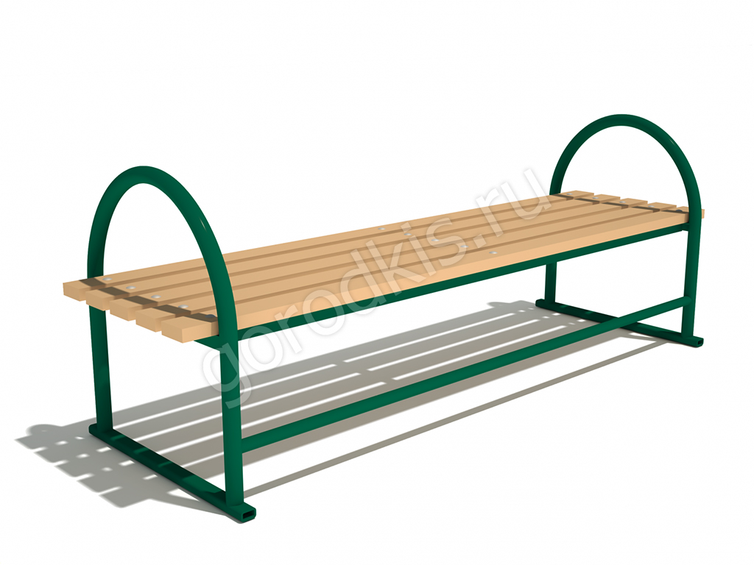 | Лавочка «Подружка»  Размер 2 x 0,7 x 0,75 м  Вес 40 кг
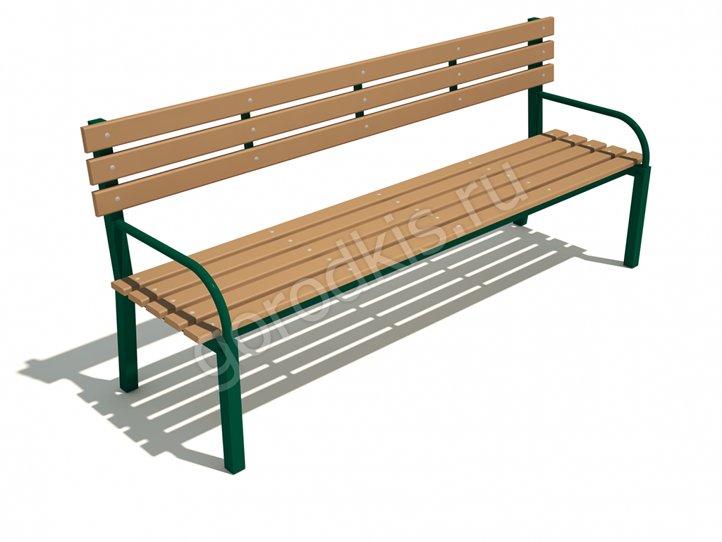 | Лавочка «Беседа»  Размер 2 x 0,65 x 0,85 м  Вес 35 кг
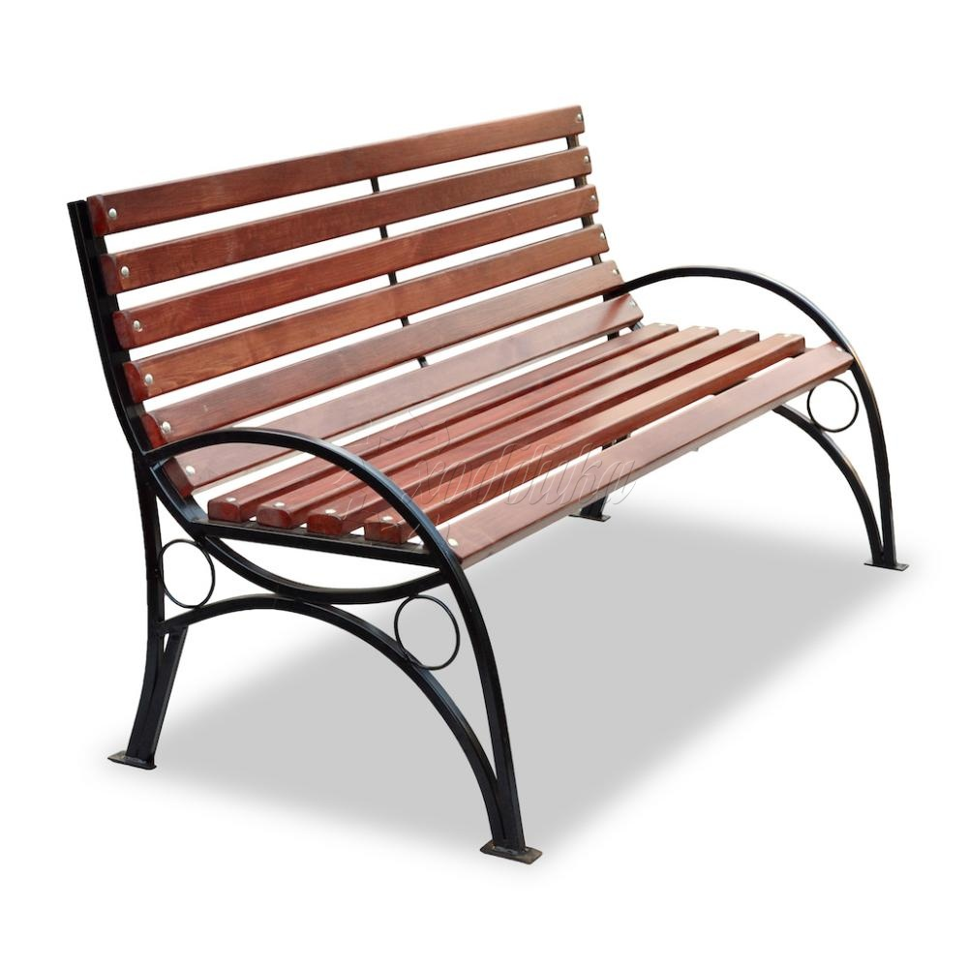 | Скамейка «Бульвар»  Размер 2 x 0,7 x 0,75 м  Вес 40 кг
- Установка урн
Урна УМ-15  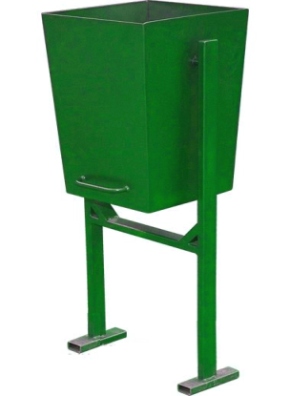 | V-0,015м³  Длина – 250 мм Ширина – 250 мм  Высота – 800 мм Цвет – зеленый.  Ножки изготовлены из профиля 20Х20 мм.  Сварной шов сплошной.  В центре донной части имеется технологическое отверстие, для предотвращения скапливания влаги.
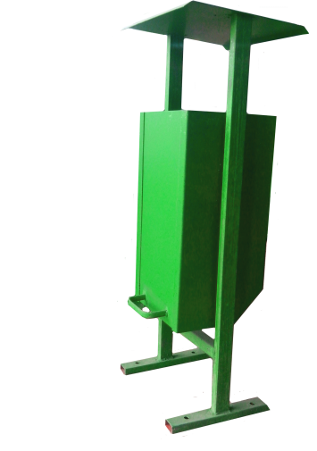  Евроурна УМ-Евро25 | V-0,025  Объем – 0,025 м3  Длина – 330 мм  Ширина – 315 мм  Высота – 950 мм  Цвет – зеленый  Ножки изготовлены из профиля 20х20 мм., и оснащены упорами, которые позволяют урне стоять самостоятельно.  Упоры имеют отверстия для крепления болтами.  Сварной шов точечный,  Урна оснащена козырьком для предотвращения попадания влаги.
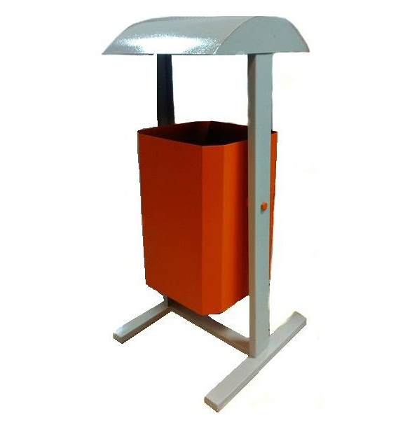Урна | -0,025 Объем – 0,025 м3  Длина – 330 мм Ширина – 315 мм  Высота – 950 мм Цвет – серо-коричневый  Ножки изготовлены из профиля 20х20 мм., и оснащены упорами, которые позволяют урне стоять самостоятельно.  Упоры имеют отверстия для крепления болтами.  Сварной шов точечный,  Урна оснащена козырьком для предотвращения попадания влаги.
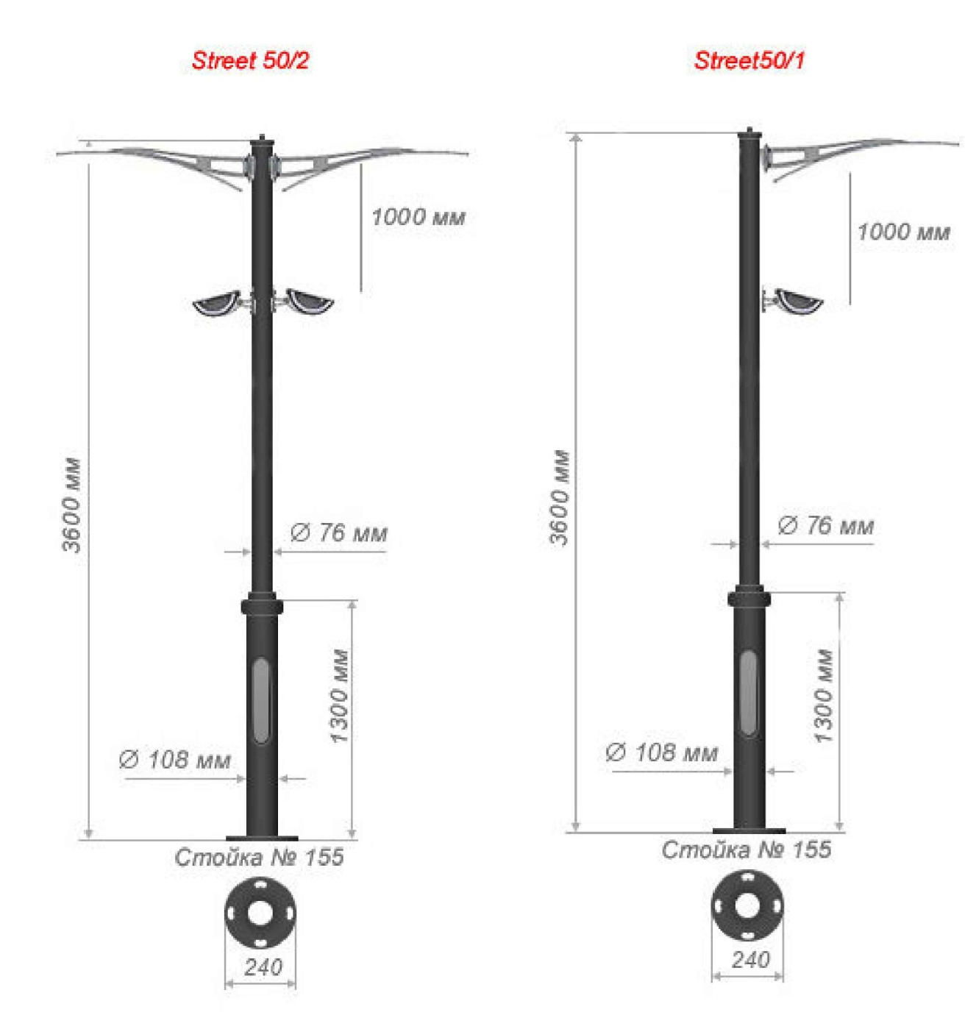 | Торшер металлический  H=3,6 led 80 Вт

б) дополнительного перечня работ:
- оборудование детских площадок;
- оборудование спортивных площадок;
- устройство автомобильных парковок;
- устройство и обустройство тротуаров и пешеходных дорожек и т.п..
Перед началом работ по благоустройству двора разрабатывается эскизный проект мероприятий, а при необходимости - рабочий проект.

11. Условия о форме участия собственников помещений в многоквартирных домах, собственников иных зданий и сооружений, расположенных в границах дворовой территории, подлежащей благоустройству, в реализации Программы и порядок аккумулирования и расходования средств направляемых на выполнение минимального и дополнительного перечня работ

Настоящий Порядок устанавливает условия о форме участия собственников помещений в многоквартирных домах, собственников иных зданий и сооружений, расположенных в границах дворовой территории, подлежащей благоустройству (далее - заинтересованные лица), в реализации мероприятий по благоустройству дворовой и общественной территории в рамках минимального и дополнительного перечней работ по благоустройству, в том числе о форме и доле такого участия, в разрезе муниципальных образований - получателей субсидий из бюджета.
Заинтересованные лица вправе принять участие в реализации мероприятий по благоустройству дворовой территории, предусмотренных Программой, путем выбора доли такого участия.
В реализации мероприятий по благоустройству дворовой и общественной территории в рамках минимального и дополнительного перечней работ по благоустройству может быть предусмотрено финансовое участие заинтересованных лиц, организаций.
Устанавливается минимальная доля финансового участия заинтересованных лиц в выполнении дополнительного перечней работ по благоустройству дворовых и общественных территорий в размере не менее 20% от общей стоимости работ, утвержденных проектом.
Финансовое участие заинтересованных лиц, организаций осуществляется путем перечисления суммы денежных средств в рублевом эквиваленте на специальный счет открытого муниципальным образованием. Размер средств определяется не персонифицировано по каждому заинтересованному лицу, а совокупно в отношении проекта благоустройства каждой дворовой территории в виде процента от стоимости затрат на его реализацию.
Финансовые средства перечисляются до даты начала работ по благоустройству дворовой территории, указанной в соответствующем муниципальном контракте, в котором указываются последствия неисполнения данного обязательства.
Ведение учета поступающих средств в разрезе многоквартирных домов, дворовые территории которых подлежат благоустройству осуществляется исполнителем Программы, путем ежемесячного опубликования указанных данных на сайте Администрации поселка имени К.Либкнехта.
На основании протокола общего собрания собственников помещений в МКД, осуществляет начисление по статье «Софинансирование благоустройства дворовых территорий» и выставляет начисленную сумму отдельной строкой к уплате в платежных документах. Поступившие денежные средства аккумулируются и перечисляются на лицевой счет Администрации поселка имени К.Либкнехта.
Решение о доле финансового участия принимается заинтересованными лицами и предоставляется в составе предложения о включении дворовой и общественной территории в муниципальную программу формирования современной городской среды:
- собственниками помещений в многоквартирных домах в виде протокольно оформленного решения общего собрания собственников;
- собственниками иных зданий и сооружений, расположенных в границах дворовой и общественной территории, подлежащей благоустройству, в виде простого письменного обязательства, подписанного собственником или иным уполномоченным лицом.
Финансовое участие заинтересованных лиц в выполнении мероприятий по благоустройству дворовых территорий подтверждается документально.
Документом, подтверждающим финансовое участие, является копия платежного поручения о перечислении средств на счет открытый муниципальным образованием.

12. Механизм реализации Программы

Реализация Программы осуществляется в соответствии с нормативными правовыми актами Администрации поселка имени К.Либкнехта.
Разработчиком и исполнителем Программы является Администрация поселка имени К.Либкнехта.
Исполнитель осуществляет:
- прием заявок на участие в отборе дворовых территорий МКД и общественных территорий для включения их в адресные перечни;
- представляет заявки Общественной комиссии, созданной постановлением Администрации поселка имени К.Либкнехта от 18.08.2017 № 356;
- проводит отбор представленных заявок с целью формирования адресных перечней дворовых территорий МКД (Приложение №6) и общественных территорий (Приложение №4).
Перечни дворовых территорий МКД и общественных территорий утверждаются постановлением Администрации поселка имени К.Либкнехта, после проведения их отбора в соответствии с порядком.
Исполнитель мероприятий Программы несет ответственность за качественное и своевременное их выполнение, целевое и рациональное использование средств, предусмотренных Программой, своевременное информирование о реализации Программы.
Исполнитель организует выполнение программных мероприятий путем заключения соответствующих муниципальных контрактов с подрядными организациями и осуществляют контроль за надлежащим исполнением подрядчиками обязательств по муниципальным контрактам. Отбор подрядных организаций осуществляется в порядке, установленном Федеральным законом от 05.04.2013 года № 44-ФЗ «О контрактной системе в сфере закупок товаров, работ, услуг для обеспечения государственный и муниципальных нужд». План реализации Программы представлен в приложении № 4 к Программе.

13. Порядок включения предложений заинтересованных лиц о включении дворовой территории и общественной территории в Программу

Включение дворовой территории многоквартирных домов и общественной территории в Программу осуществляется по результатам оценки заявок заинтересованных лиц в Программу исходя из даты предоставления таких предложений при условии соответствия установленным требованиям в Порядке, утвержденным постановлением Администрации поселка имени К.Либкнехта от 18.08.2017г № 354.

14. Порядок разработки, обсуждения с заинтересованными лицами и утверждения дизайн-проекта благоустройства
Разработка, обсуждение с заинтересованными лицами и утверждение дизайн-проектов благоустройства территории, включенной в Программу с включением в него текстового и визуального описания проекта благоустройства, перечня (в том числе в виде соответствующих визуализированных изображений) элементов благоустройства, предполагаемых к размещению на соответствующей территории осуществляется в соответствии с Порядком.

15. Ожидаемый социально-экономический эффект и критерии оценки выполнения Программы
Ожидаемый социально-экономический эффект:
Прогнозируемые конечные результаты реализации Программы предусматривают повышение уровня благоустройства муниципального образования, улучшение санитарного содержания территорий.
В результате реализации Программы ожидается создание условий, обеспечивающих комфортные условия для работы и отдыха населения на территории муниципального образования.
Будет скоординирована деятельность предприятий, обеспечивающих благоустройство населенных пунктов и предприятий, имеющих на балансе инженерные сети, что позволит исключить случаи раскопки инженерных сетей на вновь отремонтированных объектах благоустройства и восстановление благоустройства после проведения земляных работ.
Эффективность программы оценивается по следующим показателям:
- процент привлечения населения муниципального образования к участию в Программе;
- процент привлечения организаций, заинтересованных лиц к участию в Программе;
- уровень взаимодействия предприятий, обеспечивающих благоустройство поселения и предприятий – владельцев инженерных сетей;
- уровень благоустроенности муниципального образования;
- благоустройство дворовых территорий;
- повышение уровня комфортности проживания жителей за счет функционального зонирования дворовых территорий, благоустройства дворовых территорий;
- привлечение жителей к благоустройству своих дворовых территорий, устройству цветников и клумб;
В результате реализации Программы ожидается:
- улучшение экологической обстановки и создание среды, комфортной для проживания жителей поселка;
- совершенствование эстетического состояния территории муниципального образования.

Приложение № 1
к муниципальной программе «Формирование современной городской среды
муниципального образования «городское поселение поселок имени К.Либкнехта»
Курчатовского муниципального района Курской области на 2018-2025 годы»

Сведения о целевых показателях (индикаторах) муниципальной программы "Формирование современной городской среды в муниципальном образовании "городское поселение поселок имени К.Либкнехта"
Курчатовского муниципального района Курской области
на 2018-2025 годы"

№ п/п | Наименование показателя (индикатора) | Единица измерения | Значения целевых показателей (индикаторов)
№ п/п | Наименование показателя (индикатора) | Единица измерения | 2018 г. | 2019 г. | 2020 г. | 2021 г. | 2022 г. | 2023 г. | 2024 г. | 2025 г.
1 | 2 | 3 | 4 | 5 | 6 | 7 | 8 | 9 | 10 | 11
«Формирование современной городской среды в муниципальном образовании «городское поселение поселок имени К.Либкнехта» на 2018-2025годы»
1 | Доля реализованных проектов благоустройства дворовых территорий (полностью освещенных, оборудованных местами для проведения досуга и отдыха группами населения в общем количестве реализованных в течение планового года проектов благоустройства дворовых территорий | % | 100 | 100 | 100 | 100 | 100 | - | - | -
2 | Доля реализованных комплексных проектов благоустройства общественных территорий в общем количестве реализованных в течение планового года проектов благоустройства общественных территорий | % | 100 | 100 | 100 | 100 | 100 | 100 | 100 | 100
3 | Доля дворовых территорий, благоустройство которых выполнено при участии граждан, организаций в соответствующих мероприятиях, в общем количестве реализованных в течение планового года проектов благоустройства дворовых территорий | % | 0 | 0 | 0 | 0 | 0 | 0 | 0 | 0
4 | Количество благоустроенных дворовых территорий | Ед. | 4 | 2 | 3 | 1 | 1 | 0 | 0 | 0
5 | Количество благоустроенных общественных территорий | Ед. | 1 | 2 | 2 | 1 | 1 | 1 | 1 | 0
6 | Доля граждан, принявших участие в решении вопросов развития городской среды, от общего количества граждан в возрасте от 14 лет, проживающих в муниципальном образовании « городское поселение поселок имени К.Либкнехта» Курчатовского муниципального района Курской области | Ед. | 6 | 9 | 12 | 15 | 20 | 25 | 30 | 30
7 | Доля объема закупок оборудования, имеющего российское происхождение, в том числе оборудования, закупаемого при выполнении работ, в общем объеме оборудования, закупленного в рамках реализации мероприятий муниципальной программы, % | Ед. | - | - | 90 | 90 | 90 | 90 | 90 | 90
8 | Показатель реализации муниципальным образованием «городское поселение поселок имени К.Либкнехта» Курчатовского муниципального района Курской области мероприятий по цифровизации городского хозяйства | Ед. | 100 | 100 | 100 | 100 | 100 | 100 | 100 | 100

Приложение № 2
к муниципальной программе «Формирование современной городской среды
муниципального образования «городское поселение поселок имени К.Либкнехта»
Курчатовского муниципального района Курской области на 2018-2025 годы»

Перечень основных мероприятий муниципальной программы
"Формирование современной городской среды в муниципальном образовании "городское поселение поселок имени К.Либкнехта» Курчатовского муниципального района Курской области
на 2018-2025 годы"

№ п/п | Наименование мероприятия, контрольного события Программы | Ответственный исполнитель, соисполнитель, участник Программы |  | Срок |  |  |  | Ожидаемый непосредственный результат (краткое описание) | Связь с показателями Программы
№ п/п | Наименование мероприятия, контрольного события Программы |  |  | начала реализации |  | окончания реализации |  | Ожидаемый непосредственный результат (краткое описание) | Связь с показателями Программы
Задача 1. Обеспечение создания, содержания и развития объектов благоустройства на территории муниципального образования
1.1 | Контрольное событие № 1 Благоустройство дворовых территорий Администрация поселка имени К.Либкнехта Курчатовского района Курской области | Администрация поселка имени К.Либкнехта Курчатовского района Курской области |  | 2018 год |  | 2025 год |  | увеличение количества и доли благоустроенных дворовых территорий многоквартирных домов | Показатель 1 «Доля реализованных проектов благоустройства дворовых территорий (полностью освещенных, оборудованных местами для проведения досуга и отдыха разными группами населения (спортивные площадки, детские площадки и т.д.), малыми архитектурными формами) в общем количестве реализованных в течение планового года проектов благоустройства дворовых территорий» Показатель 3 «Доля дворовых территорий, благоустройство которых выполнено при участии граждан, организаций в соответствующих мероприятиях, в общем количестве реализованных в течение планового года проектов благоустройства дворовых территорий» Показатель 4 «Количество благоустроенных дворовых территорий»
1.2 | Контрольное событие № 2 Благоустройство общественных территорий Администрация поселка имени К.Либкнехта Курчатовского района Курской области | Администрация поселка имени К.Либкнехта Курчатовского района Курской области |  | 2018 год |  | 2025 год |  | увеличение количества и доли благоустроенных общественных территорий поселка | Показатель 2 «Доля реализованных комплексных проектов благоустройства общественных территорий в общем количестве реализованных в течение планового года проектов благоустройства общественных территорий» Показатель 5 «Количество благоустроенных общественных территорий»
1.3 | Контрольное событие № 3 Благоустройство объектов недвижимого имущества (включая объекты незавершенного строительства) и земельных участков, находящихся в собственности (пользовании) юридических лиц и индивидуальных предпринимателей, которые подлежат благоустройству не позднее 2024 года за счет средств указанных лиц в соответствии с требованиями утвержденных в муниципальном образовании правил благоустройства | Администрация поселка имени К.Либкнехта Курчатовского района Курской области |  | 2020 год |  | 2025 год |  | повышение уровня благоустройства объектов недвижимого имущества (включая объекты незавершенного строительства) и земельных участков, находящихся в собственности (пользовании) юридических лиц и индивидуальных предпринимателей
1.4 | Контрольное событие № 4 Инвентаризация уровня благоустройства индивидуальных жилых домов и земельных участков, предоставленных для их размещения, с заключением по результатам инвентаризации соглашений с собственниками (пользователями) указанных домов (собственниками (пользователями) земельных участков) об их благоустройстве не позднее 2025 года в соответствии с требованиями утвержденных в муниципальном образовании правил благоустройства | Администрация поселка имени К.Либкнехта Курчатовского района Курской области |  | 2019 год |  | 2025 год |  | проведение инвентаризации уровня благоустройства индивидуальных жилых домов и земельных участков, предоставленных для их размещения, составление паспортов благоустройства территорий, заключение по результатам инвентаризации соглашений с собственниками (пользователями) указанных домов (собственниками (пользователями) земельных участков) об их благоустройстве не позднее 2025 года в соответствии с требованиями утвержденных в муниципальном образовании правил благоустройства
1.5 | Контрольное событие № 5 Проведение работ по образованию земельных участков, на которых расположены многоквартирные дома, работы по благоустройству дворовых территорий которых софинансируются из бюджета субъекта Российской Федерации | Администрация поселка имени К.Либкнехта Курчатовского района Курской области |  | 2019 год |  | 2025 год |  | определение границ земельных участков, на которых расположены многоквартирные дома, работы по благоустройству дворовых территорий которых софинансируются из бюджета субъекта Российской Федерации
Задача 2. Повышение уровня вовлеченности заинтересованных граждан, организаций в реализацию мероприятий по благоустройству территорий муниципального образования
2.1 | Контрольное событие № 1 Вовлечение граждан, организаций в реализацию мероприятий в сфере формирования современной городской среды | Администрация поселка имени К.Либкнехта Курчатовского района Курской области | 2018 год |  | 2025 год |  | софинансирование мероприятий по благоустройству дворовых территорий;  обсуждение общественных территорий, подлежащих благоустройству;  трудовое участие граждан, организаций и иных лиц в реализации мероприятий по благоустройству
2.2 | Контрольное событие № 2 Публикация материалов в местных СМИ, мониторинг работы в ГИС ЖКХ | Администрация поселка имени К.Либкнехта Курчатовского района Курской области | 2018 год |  | 2025 год |  | раскрытие информации о реализации мероприятий муниципальной программы

Приложение № 3
к муниципальной программе «Формирование современной городской среды муниципального образования
«городское поселение поселок имени К.Либкнехта» Курчатовского муниципального района Курской области на 2018-2025 годы»

Ресурсное обеспечение реализации муниципальной программы на 2018-2025 годы
Наименование | Ответственный исполнитель, соисполнитель, муниципальный заказчик-координатор, участник | Источник финансирования | Код бюджетной классификации |  |  |  |  | Расходы бюджета муниципального образования, руб.
Наименование |  | Источник финансирования | ГРБС | Рз | Пр | ЦСР | ВР | 2018 - 2025 | 2018 | 2019 | 2020 | 2021 | 2022 | 2023 | 2024 | 2025
1. | 2. | 3. | 4. | 5. | 6. | 7. | 8. | 9. | 10. | 11. | 12. | 13. | 14. | 15. | 16. | 17
Муниципальная программа | всего |  |  |  |  |  |  | 25918526,35 | 3236284,00 | 4514973,00 | 4407868,85 | 2396327,50 | 3083178,00 | 2 694515,00 | 2573340,00 | 3012040,00
Муниципальная программа | Администра-  ция  поселка имени К.Либкнехта | Местный  Бюджет (дополнительные средства) | 001 | 05 | 03 | 191101С5550 | 244 | 631539,85 | - | 101814,00- | 159638,85 | - | 259508,00 | - | 110579,00 | 0,00
Муниципальная программа | Администра-  ция  поселка имени К.Либкнехта | Местный  Бюджет | 001 | 05 | 03 | 191F2  55550 | 244 | 959 168,96 | 322452,00 | 324868,00 | 77861,00 | 39749,96 | 48101,00 | 44914,00 | 44879,00 | 56344,00
Муниципальная программа | Администра-  ция  поселка имени К.Либкнехта | Областной  бюджет | 001 | 05 | 03 | 191F2  55550 | 244 | 944932,96 | 378798,16 | 81765,82 | 90477,64 | 47131,57 | 59177,07 | 120123,89 | 108344,93 | 59113,88
Муниципальная программа | Администра-  ция  поселка имени К.Либкнехта | Федеральный бюджет | 001 | 05 | 03 | 191F2  55550 | 244 | 23382884,58 | 2535033,84 | 4006525,18 | 4079891,36 | 2309445,97 | 2716391,93 | 2529477,11 | 2309537,07 | 2896582,12

Приложение № 4
к муниципальной программе «Формирование современной городской среды
муниципального образования «городское поселение поселок имени К.Либкнехта»
Курчатовского муниципального района Курской области на 2018-2025 годы»

Адресный перечень общественных территорий
подлежащих благоустройству в рамках муниципальной программы
«Формирование современной городской среды муниципального образования «поселок имени К.Либкнехта» Курчатовского района Курской области

Перечень общественных территорий,
подлежащих благоустройству в 2018-2025 годах,
с перечнем видов работ, планируемых к выполнению.

№ п/п | Перечень общественных территорий, иных мероприятий по благоустройству | Адрес (местоположение) общественной территории | Перечень видов работ, планируемых к размещению | Год реализации мероприятий
1 | Парк по ул.З.Х.Суворова | Между ул. З.Х. Суворова и ул. Мира (З.Х. Суворова д.8а) | Ремонт тротуаров, пешеходных дорожек, установка скамеек, установка урн, разработка дизайн-проектов и проектно-сметной документации. | 2018
2 | 1. Парк по ул.З.Х.Суворова  2. Центральная площадь (1 этап) | Между ул. З.Х. Суворова и ул. Мира (З.Х. Суворова д.8а);  улица Ленина | Ремонт тротуаров, площади, пешеходных дорожек, установка скамеек, установка урн, установка МАФ, озеленение согласно проекта. | 2019
3 | 1. Парк по ул.З.Х.Суворова  2. Центральная площадь (2 этап) | Между ул. З.Х. Суворова и ул. Мира (З.Х. Суворова д.8а);  улица Ленина | Ремонт тротуаров, площади, пешеходных дорожек, установка скамеек, установка урн, установка МАФ, спортивных тренажеров, озеленение согласно проекта, разработка дизайн-проектов и проектно-сметной документации. | 2020
4 | Парк по ул. З.Х.Суворова | Между ул. З.Х. Суворова и ул. Мира (З.Х. Суворова д.8а); | Ремонт тротуаров, пешеходных дорожек, установка скамеек, установка урн установка МАФ, согласно проекта | 2021
5 | Парк по ул. З.Х.Суворова | Между ул. З.Х. Суворова и ул. Мира (З.Х. Суворова д.8а); | Освещение и видеонаблюдение | 2022
6 | Парк по ул. З.Х.Суворова | Между ул. З.Х. Суворова и ул. Мира (З.Х. Суворова д.8а); | Освещение и видеонаблюдение, установка МАФ, согласно проекта | 2023
7 | Сквер по ул. Ленина | улица Ленина (между ул. Ленина и ул. Пушкина) | Ремонт пешеходных дорожек, установка скамеек, установка урн, освещение, ограждение согласно проекта | 2024
8 | Тротуарные дорожки по ул. Мира | Ул Мира (пешеходная зона между многоэтажной застройкой) | Ремонт пешеходных дорожек, укладка тротуарной плитки, установка скамеек, установка урн, освещение, согласно проекта | 2025

Приложение № 5
к муниципальной программе «Формирование современной городской среды
муниципального образования «городское поселение поселок имени К.Либкнехта»
Курчатовского муниципального района Курской области на 2018-2025 годы»

План реализации муниципальной программы
«Формирование современной городской среды в муниципальном образовании
«городское поселение поселок имени К.Либкнехта» Курчатовского муниципального района Курской области» на 2018-2025 годы»

Наименование мероприятия, контрольного события Программы | Ответственный исполнитель, соисполнитель, участник Программы |  | Срок наступления контрольного события (дата)
Наименование мероприятия, контрольного события Программы |  |  | 2018 г. |  |  |  |  |  |  |  |  |  |  |  |  | 2019 г. |  |  |  |  |  |  |  |  |  |  | 2020 г. |  |  |  |  |  |  |  |  |  |  |  |  | 2021 г. |  |  |  |  |  |  |  |  |  |  |  | 2022 г. |  |  |  |  |  |  |  |  |  |  |  |  | 2023 г. |  |  |  |  |  |  |  |  |  |  |  |  | 2024 г. |  |  |  |  |  |  |  |  |  |  |  |  |  |  |  | 2025 г.
Наименование мероприятия, контрольного события Программы |  |  | I кв. |  |  | II кв. |  |  |  | III кв. |  | IV кв. |  |  |  | I кв. |  |  | II кв. |  | III кв. |  |  |  | IV кв. |  | I кв. |  |  |  | II кв. |  |  | III кв. |  | IV кв. |  |  |  | I кв. |  |  | II кв. |  |  | III кв. |  |  |  | IV кв. |  | I кв. |  |  |  | II кв. |  |  |  | III кв. |  |  | IV кв. |  | I кв. |  |  | II кв. |  |  | III кв. |  |  |  | IV кв. |  |  | I кв. |  |  |  |  | II кв. |  |  | III кв. |  |  |  | IV кв. |  |  |  | I кв. |  |  |  | II кв. |  |  | III кв. |  |  | IV кв.
Задача 1. Обеспечение создания, содержания и развития объектов благоустройства на территории муниципального образования
Контрольное событие № 1 Благоустройство дворовых территорий поселка имени К.Либкнехта | Администрация поселка имени К.Либкнехта Курчатовского района |  |  |  |  |  |  |  |  |  |  | 31.дек |  |  |  |  |  |  |  |  |  |  |  |  | 31. дек |  |  |  |  |  |  |  |  |  |  | 31 .дек |  |  |  |  |  |  |  |  |  |  |  |  |  | 31.дек |  |  |  |  |  |  |  |  |  |  |  |  | 31. дек |  |  |  |  |  |  |  |  |  |  |  | 31.дек |  |  |  |  |  |  |  |  |  |  |  |  |  |  | 31.дек |  |  |  |  |  |  |  |  |  |  |  |  |  | 31.дек
Контрольное событие № 2 Благоустройство общественных территорий поселка имени К.Либкнехта | Администрация поселка имени К.Либкнехта Курчатовского района |  |  |  |  |  |  |  |  |  |  | 31.дек |  |  |  |  |  |  |  |  |  |  |  |  | 31.дек |  |  |  |  |  |  |  |  |  |  | 31.дек |  |  |  |  |  |  |  |  |  |  |  |  |  | 31.дек |  |  |  |  |  |  |  |  |  |  |  |  | 31. дек |  |  |  |  |  |  |  |  |  |  |  | 31.дек |  |  |  |  |  |  |  |  |  |  |  |  |  |  | 31.дек |  |  |  |  |  |  |  |  |  |  |  |  |  | 31.дек
Контрольное событие № 3 Благоустройство объектов недвижимого имущества (включая объекты незавершенного строительства) и земельных участков, находящихся в собственности (пользовании) юридических лиц и индивидуальных предпринимателей, которые подлежат благоустройству не позднее 2024 года за счет средств указанных лиц в соответствии с требованиями утвержденных в муниципальном образовании правил благоустройства | Администрация поселка имени К.Либкнехта Курчатовского района |  |  |  |  |  |  |  |  |  |  | 31.дек |  |  |  |  |  |  |  |  |  |  |  |  | 31.дек |  |  |  |  |  |  |  |  |  |  | 31.дек |  |  |  |  |  |  |  |  |  |  |  |  |  | 31.дек |  |  |  |  |  |  |  |  |  |  |  |  | 31. дек |  |  |  |  |  |  |  |  |  |  |  | 31.дек |  |  |  |  |  |  |  |  |  |  |  |  |  |  | 31.дек |  |  |  |  |  |  |  |  |  |  |  |  |  | 31.дек
Контрольное событие № 3 Благоустройство объектов недвижимого имущества (включая объекты незавершенного строительства) и земельных участков, находящихся в собственности (пользовании) юридических лиц и индивидуальных предпринимателей, которые подлежат благоустройству не позднее 2024 года за счет средств указанных лиц в соответствии с требованиями утвержденных в муниципальном образовании правил благоустройства | Администрация поселка имени К.Либкнехта Курчатовского района |  |  |  |  |  |  |  |  |  |  | 31.дек |  |  |  |  |  |  |  |  |  |  |  |  | 31.дек |  |  |  |  |  |  |  |  |  |  | 31.дек |  |  |  |  |  |  |  |  |  |  |  |  |  | 31.дек |  |  |  |  |  |  |  |  |  |  |  |  | 31. дек |  |  |  |  |  |  |  |  |  |  |  | 31.дек |  |  |  |  |  |  |  |  |  |  |  |  |  |  | 31.дек |  |  |  |  |  |  |  |  |  |  |  |  |  | 31.дек
Контрольное событие № 4 Инвентаризация уровня благоустройства индивидуальных жилых домов и земельных участков, предоставленных для их размещения, с заключением по результатам инвентаризации соглашений с собственниками (пользователями) указанных домов (собственниками (пользователями) земельных участков) об их благоустройстве не позднее 2024 года в соответствии с требованиями утвержденных в муниципальном образовании правил благоустройства | Администрация поселка имени К.Либкнехта Курчатовского района |  |  |  |  |  |  |  |  |  |  | 31.дек |  |  |  |  |  |  |  |  |  |  |  |  | 31.дек |  |  |  |  |  |  |  |  |  |  | 31.дек |  |  |  |  |  |  |  |  |  |  |  |  |  | 31.дек |  |  |  |  |  |  |  |  |  |  |  |  | 31. дек |  |  |  |  |  |  |  |  |  |  |  | 31.дек |  |  |  |  |  |  |  |  |  |  |  |  |  |  | 31.дек |  |  |  |  |  |  |  |  |  |  |  |  |  | 31.дек
Контрольное событие № 5 Проведение работ по образованию земельных участков, на которых расположены многоквартирные дома, работы по благоустройству дворовых территорий которых софинансируются из бюджета субъекта Российской Федерации | Администрация поселка имени К.Либкнехта Курчатовского района |  |  |  |  |  |  |  |  |  |  | 31.дек |  |  |  |  |  |  |  |  |  |  |  |  | 31.дек |  |  |  |  |  |  |  |  |  |  | 31.дек |  |  |  |  |  |  |  |  |  |  |  |  |  | 31.дек |  |  |  |  |  |  |  |  |  |  |  |  | 31. дек |  |  |  |  |  |  |  |  |  |  |  | 31.дек |  |  |  |  |  |  |  |  |  |  |  |  |  |  | 31.дек |  |  |  |  |  |  |  |  |  |  |  |  |  | 31.дек
Задача 2. Повышение уровня вовлеченности заинтересованных граждан, организаций в реализацию мероприятий по благоустройству территорий города
Контрольное событие № 1 Вовлечение граждан, организаций в реализацию мероприятий в сфере формирования современной городской среды |  | Администрация поселка имени К.Либкнехта Курчатовского района |  |  |  |  |  |  |  |  |  |  | 31.дек |  |  |  |  |  |  |  |  |  |  | 31.дек |  |  |  |  |  |  |  |  |  |  |  |  | 31.дек |  |  |  |  |  |  |  |  |  |  |  | 31.дек |  |  |  |  |  |  |  |  |  |  |  |  | 31. дек |  |  |  |  |  |  |  |  |  |  |  | 31.дек |  |  |  |  |  |  |  |  |  |  | 31.дек |  |  |  |  |  |  |  |  |  | 31.дек |  |  |  |  |  |  |  | 31.дек
Контрольное событие № 2 Публикация материалов в местных СМИ, мониторинг работы в ГИС ЖКХ |  | Администрация поселка имени К.Либкнехта Курчатовского района |  |  |  |  |  |  |  |  |  |  |  | 31.дек |  |  |  |  |  |  |  |  |  |  |  | 31.дек |  |  |  |  |  |  |  |  |  |  |  | 31.дек |  |  |  |  |  |  |  |  |  | 31.дек |  |  |  |  |  |  |  |  |  |  |  |  | 31. дек |  |  |  |  |  |  |  |  |  |  |  | 31.дек |  |  |  |  |  |  |  |  |  |  | 31.дек |  |  |  |  |  |  |  |  |  |  |  | 31.дек |  |  |  |  |  |  |  |  | 31.дек

Приложение № 6
к муниципальной программе «Формирование современной городской среды
муниципального образования «городское поселение поселок имени К.Либкнехта»
Курчатовского муниципального района Курской области на 2018-2025 годы»

Адресный перечень дворовых территорий
подлежащих благоустройству в рамках муниципальной программы
«Формирование современной городской среды муниципального образования «городское поселение поселок имени К.Либкнехта»
Курчатовского муниципального района Курской области

№ п/п | Адресный перечень | Площадь дворовой территории, кв.м. | Перечень мероприятий | Ориентировочная стоимость
1 | Ул. Мира д.8 | 534,3 | Согласно проекта
2 | Ул. Мира д.4 | 647,8 | Согласно проекта
3 | Ул. Мира д.10 | 261,2 | Согласно проекта
4. | Ул. Октябрьская, д.7 | 331,0 | Согласно проекта
5 | Ул. Мира д.14 | 314,0 | Согласно проекта
6 | Ул. Мира д.16 | 340,3 | Согласно проекта
7 | Ул. Мира д.29 | 407,9 | Согласно проекта
8 | Ул. Мира д.23 | 362,3 | Согласно проекта
9 | Ул. Мира д.27 | 447,8 | Согласно проекта
10 | Ул. Пушкина д.2 | 677,1 | Согласно проекта
11 | Ул. Октябрьская д.3 | 364,1 | Согласно проекта
 | И Т О Г О | 4687,8

Приложение № 7
к муниципальной программе «Формирование современной городской среды
муниципального образования «городское поселение поселок имени К.Либкнехта»
Курчатовского муниципального района Курской области на 2018-2025 годы»

Адресный перечень объектов недвижимого имущества (включая объекты незавершенного строительства) и земельных участков, находящихся в собственности (пользовании) юридических лиц и индивидуальный предпринимателей, которые подлежат благоустройству не позднее 2025 года за счет средств указанных лиц в соответствии с требованиями утвержденных в муниципальном образовании правил благоустройства

№ п/п | Наименование | Адрес

Приложение № 8
к муниципальной программе «Формирование современной городской среды
муниципального образования «городское поселение поселок имени К.Либкнехта»
Курчатовского муниципального района Курской области на 2018-2025 годы»

Мероприятия по инвентаризации уровня благоустройства индивидуальных жилых домов и земельных участков, предоставленных для их размещения, с заключением по результатам инвентаризации соглашений с собственниками (пользователями) указанных домов (собственниками (пользователями) земельных участков) об их благоустройстве не позднее 2025 года в соответствии с требованиями утвержденных в муниципальном образовании правил благоустройства
№ п/п | Наименование | Адрес

Приложение № 9
к муниципальной программе
«Формирование современной городской среды
муниципального образования «поселок имени К.Либкнехта»
Курчатовского района Курской области на 2018-2025 годы»

Мероприятия по проведению работ по образованию земельных участков, на которых расположены многоквартирные дома, работы по благоустройству дворовых территорий которых софинансируются из бюджета Курской области
№ п/п | Наименование | Адрес

